**汉字书法识别系统 V1.0 用户操作手册**

**目录**

1 软件概述 2

1.1 开发背景及意义 2

1.2 设计原则 2

1.3 软件功能 3

1.4 软件开发运行工具与环境 3

1.5 软件性能 3

2 软件操作说明 4

2.1 起始界面 4

2.2 文件选择 4

2.3 图片裁剪 5

2.4 结果显示 5

3 总结 5

1. 软件概述

1.1 开发背景及意义

书法是中国的传统艺术，书法扎根于中国传统文化土壤，传统文化是书法赖以生存和发展的背景。手写字体识别是指在手写设备上的文字转化为文字的过程，一直是人工智能领域的一个热点研究方向，书法也是一种特殊的汉字手写字体。本文提出一种基于TensorFlow的汉字书法识别方法及其可视化实现，通过实验得到较高准确率，旨在为书法图像数字化标注或书法作品研究带来巨大便利。

书法汉字识别作为计算机视觉的分支，随着图像数字化技术的发展逐渐为人们所重视，且在书法图像标注、研究名家作品等方面有着不可或缺的价值。文字识别一直是计算机视觉的一个重要研究热点，不但在信件和包裹的分拣、稿件的编辑和校对、银行支票的处理中有着重要的研究价值，在推动计算机视觉的其他领域发展也有着不可忽视的作用。而书法识别作为其分支，一直受限于数字化书法数据集数量的不充分，其研究在近十年才开始纷纷涌现。

早期的汉字识别采用OCR光学字符识别法，凭借光学方法转化纸质形式的文字成为以黑白像素点组成的图像形式，再通过识别软件进行二次转换，把图像中的文字转为文本格式。然而该方法易收到光照、颜色、拍摄角度的影响，对汉字的识别率不高，在书法识别上的效果更是差强人意。

在当今信息数字化社会，挨个对数量庞大的书法作品一一手工标注信息显得非常不现实。再者，书法因为演变的过程曲折，与现代简体字差异较大，导致对书法爱好者设定的门槛较高。

考虑到以上原因，设计开发一款能够自动识别书法汉字的系统，有着非常重要的意义和应用价值。

1.2 设计原则

本应用设计的基本原则是以系统总体目标为宗旨，为用户提供快速准确地对图片中的书法汉字进行识别的系统。

1、功能性：模型经过训练，适用于多种字体的书法汉字识别，可识别的汉字库较大，可基本满足用户的需求；

2、简约性：仅仅为用户提供最核心的功能，无其他不必要的无用功能，并且不添加任何不良信息，例如植入广告之类的；

3、健壮性：本应用经过长期调试，做到小而精、高内聚低耦合，排除大量错误，屏蔽了可能会出现的问题；

4、可控性：在保证基本功能的前提下，本应用的前端界面设计尽可能做到直观、简明、规范，尽量让用户的操作流程化且把控制权交给用户，从而使系统的运行结果在可控、可评估的范围内。

1.3 软件功能

汉字书法识别系统有三大功能模块：

1、数据预处理：数据预处理是指进行一系列的图像处理操作，如灰度映射、集群二值化、黑白转换、裁剪、调整大小等，同时将图像存储在特定的位置，以便训练和检索。

2、模型训练：使用AlexNet深度学习框架，在预处理的书法汉字图像数据集上训练一个模型，从图像中提取高层次的抽象特征，并训练一个完整的深度学习模型用于书法汉字图像识别。

3、书法图像识别：使用者上传书法汉字图片，系统通过调用书法识别算法模型进行识别，完成该书法汉字的在线识别工作。

1.4 软件开发运行工具与环境

开发工具：PyCharm Professional 2019.3

开发环境：Anaconda 3，TensorFlow 2.6.0

开发的硬件环境：Intel Core i7-8750H CPU

运行的硬件环境：Intel Core i3-8100 CPU 及以上

开发该软件的操作系统：Windows 10 专业版

软件的运行平台 / 操作系统：Windows 8 及以上

软件运行支撑环境 / 支持软件：Anaconda 3，TensorFlow 2.0

编程语言：Python

1.5 软件性能

设计的AlexNet网络是基于AlexNet网络模型的原型，修改了部分参数。同时，为了避免过拟合，我们在网络中添加了Dropout正则化，并且对图像数据进行了扩充；为了提高学习效率，我们使用了学习率衰减。总的来说，整个模型还有优化的空间，进行更加细致的超参数调试，应该能够将正确率优化到99%以上，当前为97.53%。

1. 软件操作说明

2.1 起始界面

起始界面（如图1所示）：起始界面展示了两个功能按键，第一个是“选择上传图片”：使用者选择有待传入文件夹的图片，将选中的图片上传至固定的文件夹；“开始识别图片”：该按钮是用以识别文件夹中的图片汉字书法的文字内容。



图1 起始界面

2.2 文件选择

文件选择（如图2所示）：从文件夹中选择需要上传识别的图片。

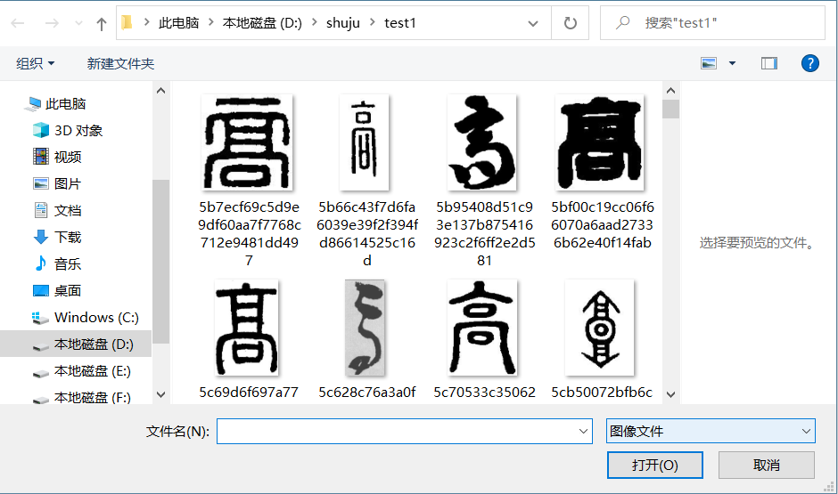

图2 文件选择

2.3 图片裁剪

图片裁剪（如图3所示）：针对选择的图片进行单字的提取。

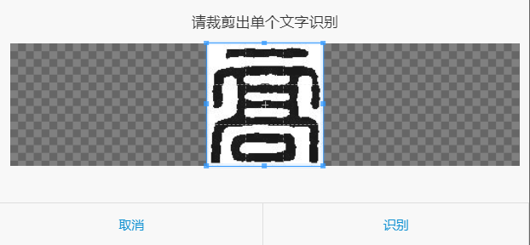

图3 图片裁剪

* 1. 结果显示

点击“识别”按钮后，系统经过处理后显示结果（如图4所示）：根据模型识别出所对应的书法汉字。

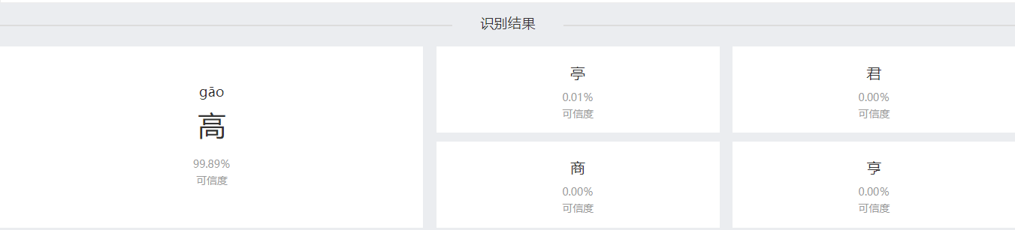

图4 结果显示

1. 总结

本文设计的汉字书法识别系统包括两部分：检测和识别。每一个部分都从建立书法图像库和训练数据集开始，这些步骤都需要一个相对较长的运转时间。这是因为照明等外部环境因素会改变图片中的字符特征。种种因素都会影响到检测结果，并且还存在着诸多挑战。最后根据得出的算法模型完成可视化。

训练程序中，我们搭建了三种神经网络的框架，分别是ResNet、AlexNet和一个简单测试网络框架，最终采用的是AlexNet网络。其中原因主要的就是实验时采用的计算机计算能力较为一般，而AlexNet较为简单，训练速度较快，而使用ResNet进行调试则需要付出较大的时间开销，如果有计算能力强的计算机可以尝试一下。

对于用户而言，用户进入页面后可以点击文件上传，可以将所需的文件传输到文件夹内，同时对文件夹内的上传图片进行书法文字识别，但这里还是有一个问题，那就是只能把要识别的图片文件存进特定预设的文件夹中，这也是该系统需要改进的地方。经过测试，图片识别功能均能正常执行，识别准确率较高。但是系统界面还不够美观，还有待改进。